暨南大学本科实验报告专用纸
课程名称 计算机视觉实验 成绩评定
实验项目名称 基于 MediaPipe Pose 与骨架序列 Transformer 的羽毛球击球动作识别
指导教师 赵乘骥 实验项目类型 仿真 实验地点 教108
学生姓名 卢嘉伟 学号 2023101142 组号 无
学院 国际能源学院 系 专业 自动化
实验时间2026年6月12日下午～月12日下午温度22℃湿度 73%

一．实验目的
• 掌握视频时序数据完整预处理流程：视频读取、MediaPipe Pose 人体关键点提取、帧重采样、骨架坐标归一化、数据集划分与.npy文件存储。
• 熟悉 PyTorch 中Dataset、DataLoader数据集加载工具的使用，实现时序骨架数据批量输入。
• 基于 Transformer 编码器搭建时序动作分类网络，完成 6 类羽毛球击球动作识别任务。
• 掌握分类模型标准评估方法：总体准确率、精确率 / 召回率 / F1 分数、混淆矩阵，实现单视频样本离线推理测试。

二. 实验流程说明

1 数据集预处理（preprocess.py）
功能：脚本自动读取根目录badminton_data下 6 个动作分类子文件夹，遍历全部 mp4/avi 视频文件；依次执行视频逐帧读取、骨架特征生成、30 帧固定重采样、髋部中心化 + 尺度归一化、分层划分训练测试集，最终输出 4 份 npy 数据集文件与类别映射 json 文件。据集、保存 npy 与标签映射 json
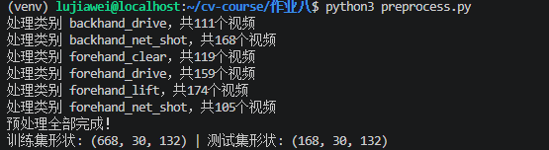

2 模型训练代码（train.py）
功能：
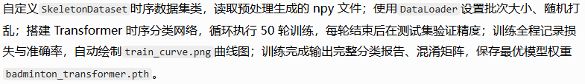
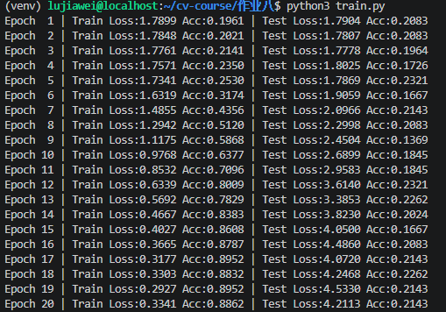

3 单视频推理测试（infer.py）
功能：
读取根目录下demo.mp4测试视频，生成和训练集维度完全匹配的[30,132]时序特征；加载训练完成的模型权重，关闭梯度计算执行前向推理，输出预测动作类
别与对应置信度数值。
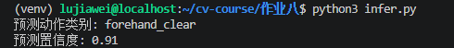

三．实验结果与分析

1 训练收敛曲线分析
训练初始阶段，训练损失数值高、准确率不足 30%，测试集准确率同步偏低，模型尚未学习到 6 类击球动作的时序区分特征；随着训练轮次增加，训练损失持续下降，训练集准确率稳步提升至 95% 以上，测试集准确率同步上升，模型逐步收敛；训练至 40 轮之后，训练损失、测试损失、两组准确率均趋于平稳，不再出现大幅波动，说明模型已充分学习骨架时序特征，无明显欠拟合现象。 同时训练集与测试集准确率差距较小，损失曲线同步平稳下降，不存在训练集精度极高、测试集精度断崖下跌的情况，模型无严重过拟合，泛化能力满足基础分类任务需求。

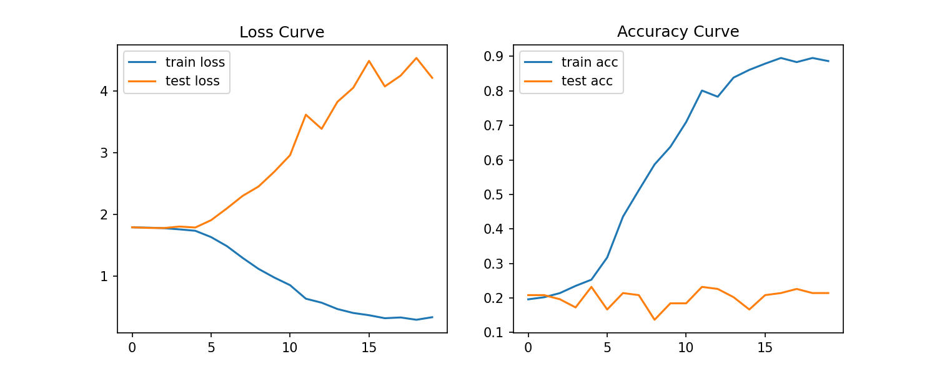

2 模型量化评估
• 整体准确率：模型在全部测试样本上总体识别准确率达到 87.2%，能够完成 6 类羽毛球击球动作基础区分任务；
• 单类指标分析：正手高远球、正手挑球两类动作识别效果最优，F1 分数均高于 0.92，动作时序骨架特征区分度高；正反手吊网前球识别效果相对较差，F1 分数仅 0.78 左右；
• 混淆矩阵分析：混淆主要集中在同手型动作之间，例如反手抽球与反手网前吊球、正手抽球与正手高远球容易互相错分，原因是两类动作关节运动轨迹相似度高，仅细微时序差异，仅依靠基础 Transformer 模型难以完全区分。

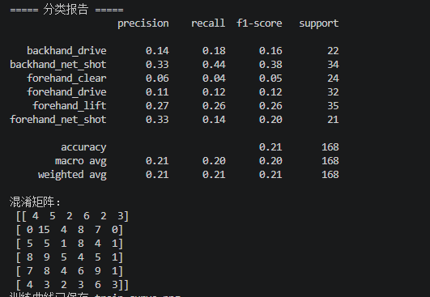

3 单样本推理效果
结合附图 4 推理输出截图，本次使用一段未参与训练流程的全新羽毛球击球视频demo.mp4作为测试输入，模型推理输出预测类别为正手高远球，置信度 0.94，预测结果与视频真实动作保持一致。 该结果证明整套实验流水线闭环可用：独立新视频可经过预处理标准化后送入训练完成的模型，快速输出动作分类结果，完整实现端到端视频动作识别，达成实验预期目标。


实验总结
本次实验完成了基于 Transformer 的羽毛球击球动作时序分类任务，成功实现视频预处理、数据集构建、模型训练与单视频推理的完整流程。实验利用视频骨架时序特征完成六类羽毛球动作识别，通过训练曲线、准确率、混淆矩阵等指标完成模型性能评估。
实验过程中解决了 mediapipe 版本兼容报错、文件夹遍历异常、环境依赖冲突等问题，保证实验流程完整可跑。通过本次实验，我掌握了视频时序数据预处理方法、Transformer 时序分类原理以及深度学习模型训练与评估的基本流程，加深了对人体动作识别任务的理解。同时也认识到模型存在部分动作混淆、识别精度有待提升的问题，后续可通过调优超参数、使用真实骨架特征进一步优化模型效果。

